Кукольный театр доставляет детям много радости и удовольствия, создает у них хорошее настроение и находит свое отражение в играх детей.
14 октября 2019 года в детском саду побывал с представлением кукольный театр «Кошкин дом» г. Пермь с представлением «Переполох в ДЖУНГЛЯХ».
Сказочные декорации, забавные куклы, веселая музыка и интересный сюжет захватили наших детей. Ребята с интересом следили за героями сказки, вместе с ними веселились, пели и помогали главным им. Спектакль был настолько увлекательным, что дети забыли о том, что они в детском саду и погрузились в мир приключений. Актеры, в полной мере смогли почувствовать теплую поддержку маленьких зрителей.
Надеемся, что эта взаимная симпатия зрителей и актеров, станет поводом для дальнейшей дружбы с театром и порадует малышей новыми спектаклями.

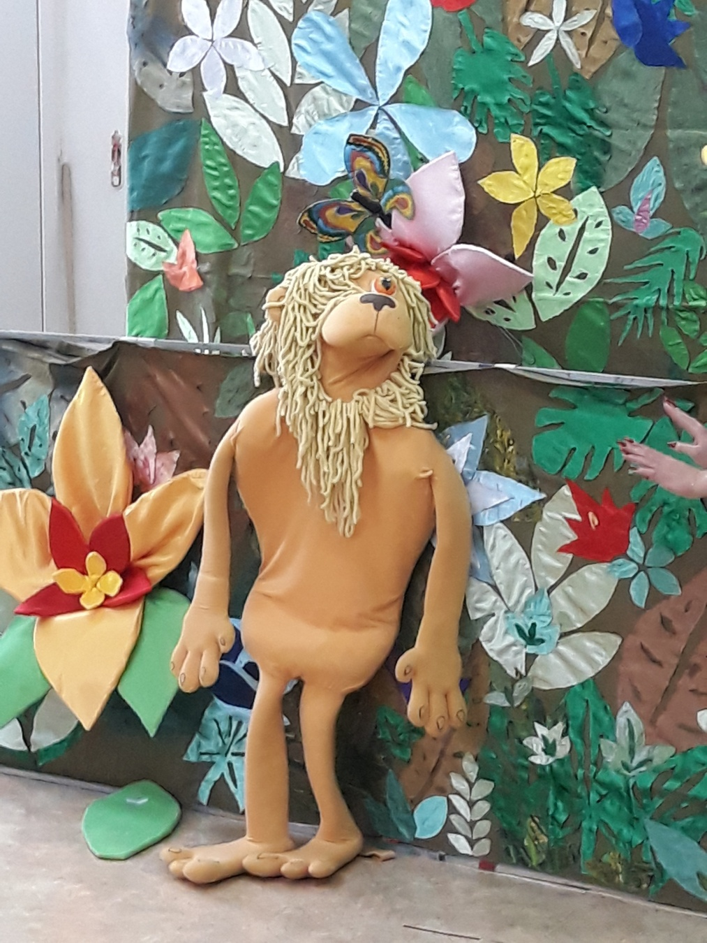
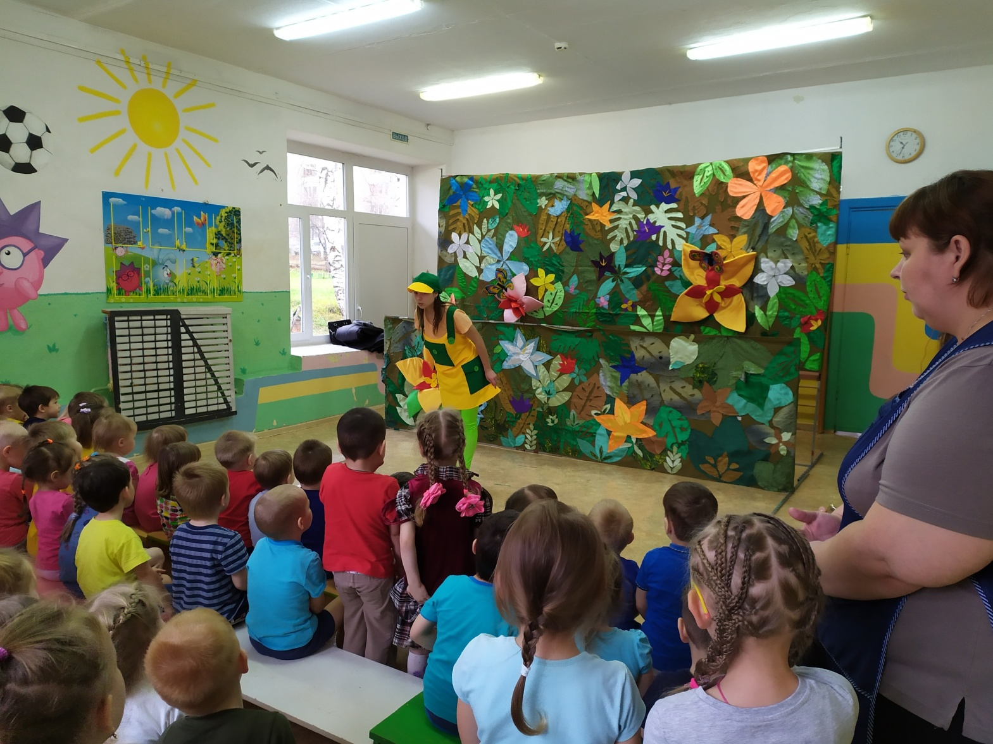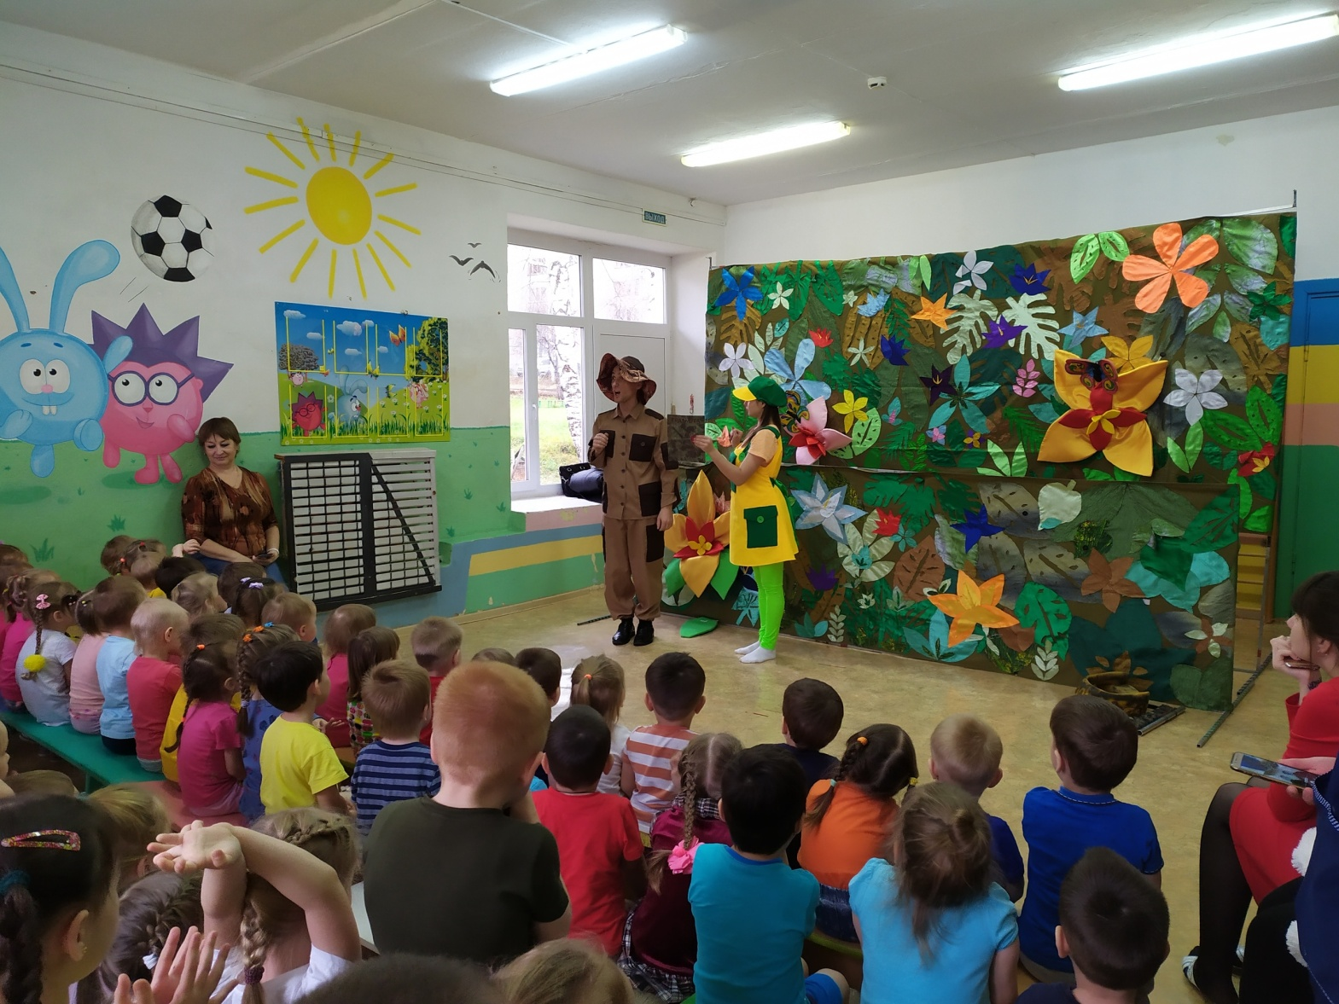
О.С. Еловикова
ст. воспитатель МБДОУ ЦРР – д/с №16 (корпус 1)

